WORD 格式可下载
杭政储出[2012]44 号块地商品住宅（设配套公建） 项目总承包工程

施工现场安全防护措施方案

编 制：

审 核：

审 批： 编制日期：

浙江省建设投资集团有限公司

专业技术资料 编辑整理分享

目 录
一、基坑临边防护 2
二、楼层屋面临边防护 3
三、楼梯口与阳台边防护 3
四、电梯井竖向洞口防护 4
五、水平洞口防护 6
六、安全通道 8
七、材料加工防护棚、搅拌机防护棚 9
八、施工用电安全防护 10
九、施工升降机接料台防护 12
十、落地式外脚手架 13
  - 、基础 13
  - 、剪刀撑及踢脚线设置 14
  - 、连墙杆 15
  - 、立杆 16
  - 、纵向水平杆 17
  - 、外架安全网悬挂 17
  - 、外脚手架外排阳角做法 18
  - 、悬挑脚手架 19
十一、卸料平台 19

杭政储出[2012]44 号块地商品住宅项目总承包工程

施工现场安全防护设施搭设计划

一、基坑临边防护

基坑开挖深度超过 2000mm 时,必须搭设基坑临边防护栏杆。基坑临边防护栏杆采用钢管搭设，设置三道水平杆，立杆间距不大于1800mm，立杆打入地面以下深度≥700mm（若基坑顶面有混凝土压顶梁则预埋1φ18 钢筋，深度≥500mm、外露 150mm，与立杆焊接）,防护栏杆下部设置 200mm 砖砌挡脚板，防护栏杆的水平杆、立杆以及挡脚板，必须刷间距为400mm 的红白相间的警示油漆。所有水平杆控制伸出立杆外侧 100mm；防护栏杆靠基坑侧满挂密目安全网，在醒目处悬挂“当心坠落”安全警示标志，并设置夜间警示灯；基坑排水沟设置在防护栏杆外侧， 采取有组织排水。坑边 1m 内不得堆土、堆料、停防机具。(详下见图)

栏杆

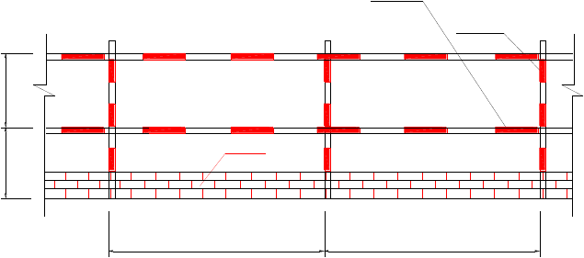0
立杆
墙
≯1800
≯1800
0
6

0
0
6

基坑防护栏杆

二、楼层、屋面临边防护

当临边窗台或屋面女儿墙高度≤800mm，外侧高差大于 2000mm 时，需要搭设临边防护；临边采用Ф48mm、厚3.5mm 钢管搭设，立杆间距不大于1.8m，下边在0.18m 高度设置扫地杆一道。防护栏杆与结构柱处采用钢管抱箍方式拉结，防护高度 0.6m、1.2m 两道，扫地杆涂红白相间警示色，间距为 400mm。
如图所示：

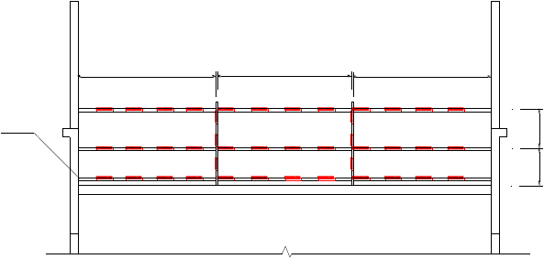
≯1800
≯1800
≯1800
扫地杆
0
0
6
0
0
6
楼 层 临 边 防 护

三、楼梯口与阳台边防护

延楼梯踏步采用Ф48mm、厚3.5mm 钢管搭设，立杆间距不大于1.8m，防护高度 0.6m、1.2m 各一道，下边设置踢脚板 0.18m 或在 0.18m 高度设置扫地杆一道。踢脚板、钢管均涂红白相间警示色，踢脚板间距150mm，钢管间距为 400m。楼梯间必须设置照明，采用 36V 低压供电，并设置灯罩。
如下图所示：

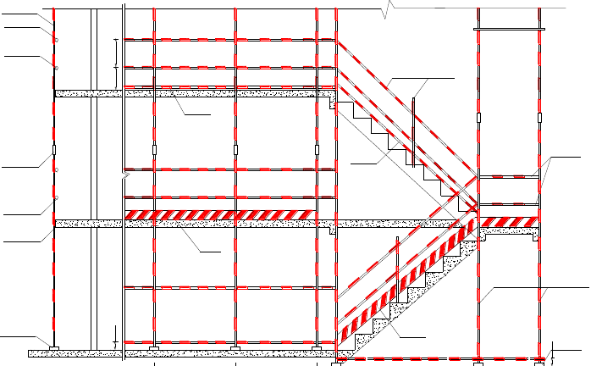
通长栏杆柱
横杆上杆
横杆下杆
0
0
6

0
￠48x3.5钢管
0
5
扫地杆
阳台
栏杆横杆
对接扣件
扫地杆
直角扣件
埋锚固件
踢脚板
通长栏杆柱
垫板底座
0
0
踢脚板
1
0
垫板底座
0
1
≯2000
≯2000

四、电梯井、竖向洞口防护

1、电梯井门洞安装 1800mm 高立式钢筋防护门，钢筋直径为φ14～φ16，竖向钢筋间距不大于 150mm；底部安装 200mm 高、1mm 厚钢板,刷红白相间警示油漆间距 400mm；钢筋防护门的四个角焊接 5mm 厚 150×150mm 钢板,φ8 膨胀螺栓与电梯井墙体固定；电梯井洞口防护门均刷蓝油漆；

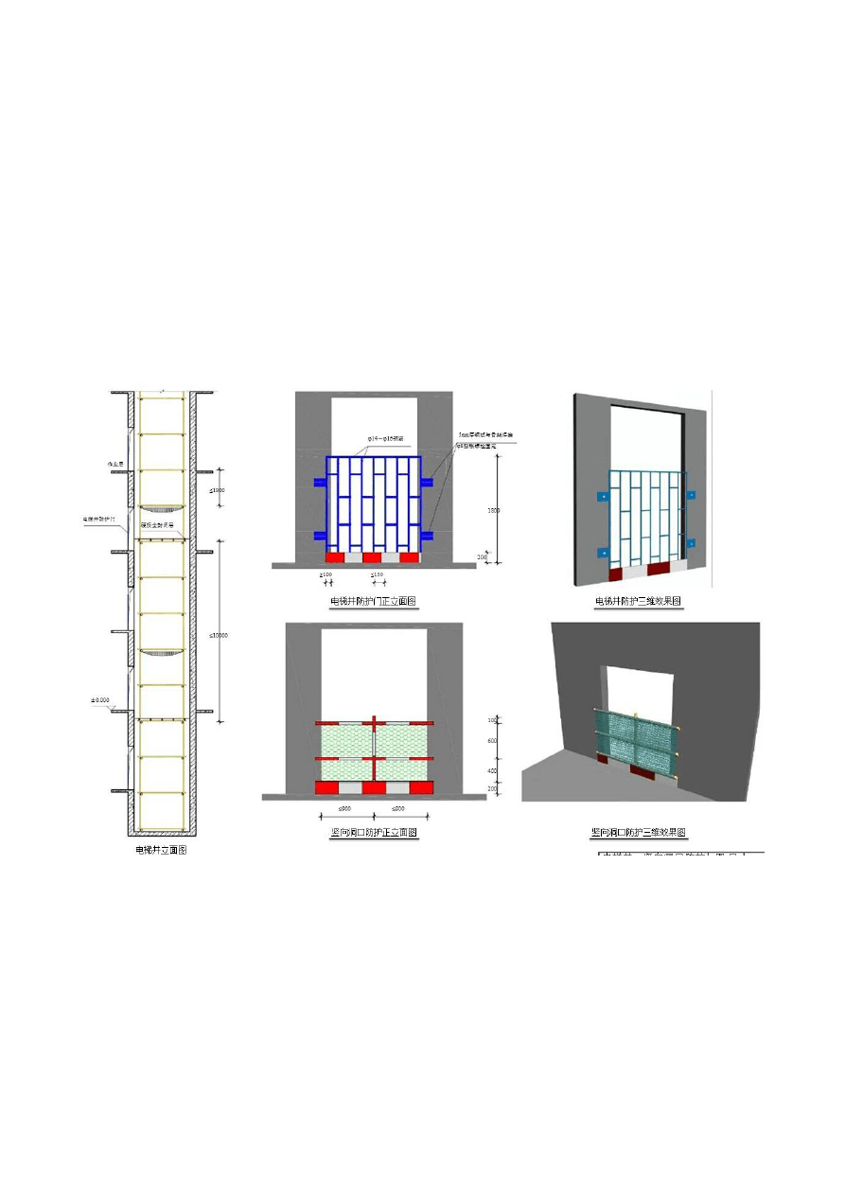WORD 完美格式编辑

2、电梯井井道内搭设满堂操作架，架体步距≤1800mm，在作业层下一步距处挂设安全平网，作业层以下每隔 10m 设置硬质全封闭,±0.000 处为第一层全封闭层；每 2 层全封闭层中间设置 1 道安全平网；
3、下边沿至楼板或底面低于 80cm 的窗台等竖向洞口，如侧边落差大于 2m 时，需加设 1200mm 高防护拉杆；洞口宽度≤1800mm 的采用单立杆,冲击钻钻孔， 打入 1φ18 钢筋，深度≥200mm、外露 150mm，与立杆焊接；洞口宽度＞1800mm 的按照“三、楼层、屋面临边防护”要求搭设防护栏杆。

五、水平洞口防护
    - 边长在 25～200mm（含 200mm)的水平洞口防护，采用洞口楔紧 2 根木枋（立放），上盖 18mm 厚木胶合板用铁钉钉牢，面层刷红白相间的警示油漆间距 20cm 角度 45°。
专业资料整理

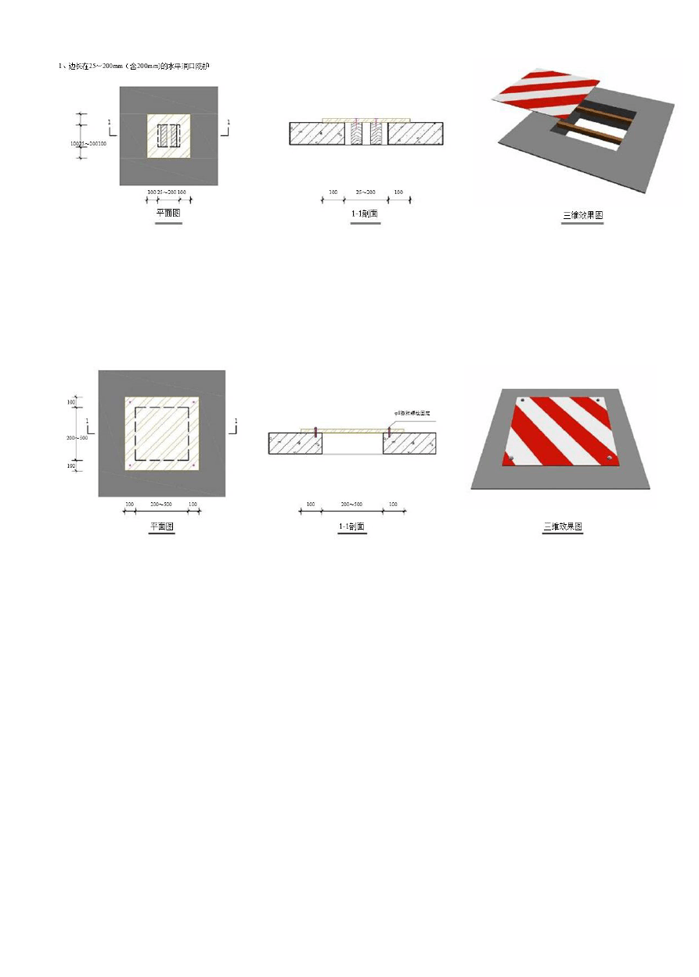WORD 完美格式编辑

    - 边长在 200～500mm（含 500mm)的水平洞口防护，采用洞口上部盖 18mm厚木胶合板用φ8 膨胀螺栓固定，面层刷红白相间的警示油漆间距20cm 角度45°

    - 边长在 500～1500mm（含 1500mm)的水平洞口防护，采用洞口上部铺木枋（立放）@400mm，上盖 18mm 厚木胶合板用铁钉钉牢，木枋侧面与地面之间的缝隙也用 18mm 厚木胶合板封严，面层刷红白相间的警示油漆间距20cm 角度45°。洞口周边设置交圈的φ48 钢管防护栏杆，防护栏杆的水平杆、立杆刷间距为400mm 红白相间油漆，并在最上一道水平杠处悬挂“当心坠落”警示标志。所有水平杆

专业资料整理

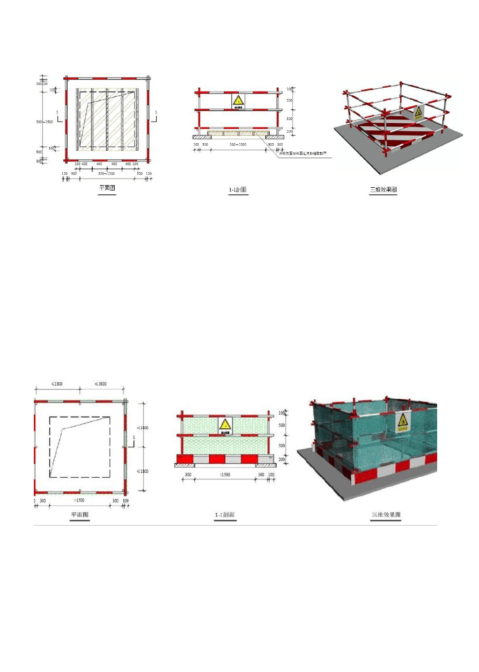WORD 完美格式编辑

控制伸出立杆外侧 100mm。

    - 、边长在 1500mm 以上的水平洞口防护，洞口周边设置交圈的 φ48 钢管1.2m高防护栏杆，立杆间距不大于 1800mm，防护栏杆下部设置 200mm 高 18mm 厚木胶合板挡脚板，防护栏杆的水平杆、立杆以及挡脚板，刷间距为400mm 红白相间的警示油漆，防护栏杆外立面满挂密目安全网并在最上一道水平杠处悬挂“当心坠落”警示标志。所有水平杆控制伸出立杆外侧 100mm。

专业资料整理

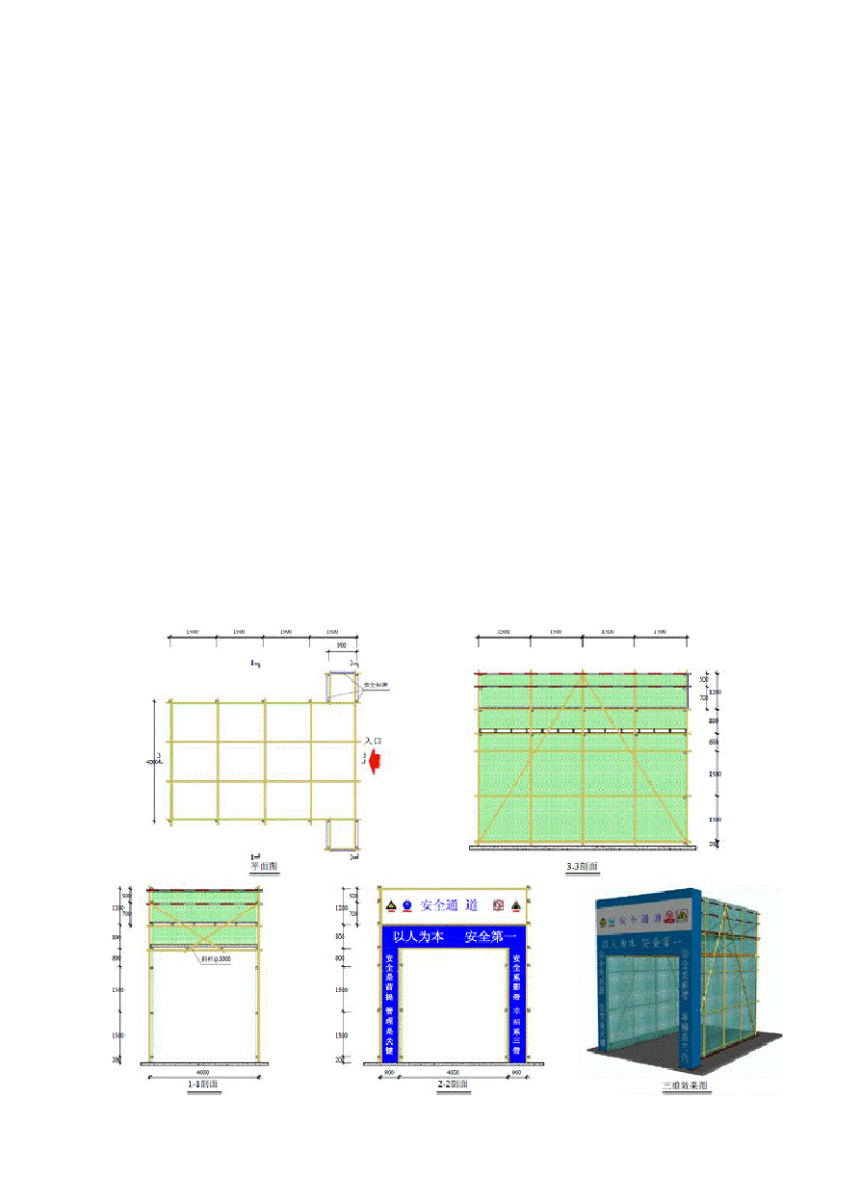WORD 完美格式编辑

六、安全通道

安全通道防护适用于在建工程的出入口，通道口以及物料提升机（含外用电梯）部位。通道口防护棚采用直径48mm、壁厚3.5mm 钢管和直角扣件组合，搭设高度不低于 3.5m，宽≥3m，长 4m 或 6m。
安全通道及防护棚进口两侧搭设钢管立柱（900×900），并张挂安全警示标志牌和安全宣传标语，沿通行方向通长设置扫地杆和剪刀撑，立杆纵距不应超过1500mm。安全通道及防护棚两侧应设置隔离栏杆及八字撑，并满挂密目安全网， 所有水平杆控制伸出立杆外侧 100mm。
安全通道及防护棚严密铺设双层正交竹串片脚手板或双层正交18mm 厚木模板的水平硬质防护，层间距不应少于 600mm，同时在顶层设置防护栏杆，高度为1200mm，两道水平杆，栏杆刷间距为400mm 红白相间的警示油漆，除入口处外其余三面满挂密目安全网。

专业资料整理

以上内容仅为本文档的试下载部分，为可阅读页数的一半内容。如要下载或阅读全文，请访问：https://d.book118.com/217200020131006034

